Référence de la fiche | FCO 573 | Date d’émission | 25-05-2016
Etablie par | Floriane ARNAUD | Responsable hiérarchique | Alexia GANNAT
Date interne d’approbation | 20.05.2016 | Signature du responsable hiérarchique
Communication interne | Oui Non | Responsable de la communication | Demandeur  Service de Pilotage du sous-traitant
Destinataire de la communication | Opérateurs de saisie Opérateurs de Tri courrier  Plate-forme Azur Almerys Plate-forme Azur CBTP
Destinataire de la communication | Service Prestations ET Soins Hospitaliers Service Courrier
Destinataire de la communication | Autre : Administratif Plate-forme Satel

Domaine | ALMERYS CBTP
Spécialité | Optique Dentaire Hospi Audio Tiers Soins Externes
Objet de la consigne | Saisie d’une facture pour le CH Princesse Grace de Monaco

Procédure concernée | GSSTT003-Guide de saisie SSTT Facture Hospitalisation V3.0 et GSSTT002 - Guide de saisie SSTT de factures Soins Externes v2.2 valerys
Référence de la fiche précédente
Rappel de la consigne précédente
Date de fin de la consigne précédente
Nouvelle consigne | Pour le CH de Monaco, un numéro de titre unique est attribué à chaque patient.  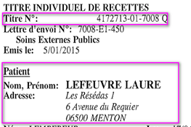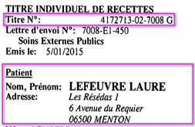  Il convient lors de la saisie de noter le numéro de titre et de prendre en compte les chiffres après le premier tiret et de vérifier sous Valerys si le titre n’a pas déjà fait l’objet d’une saisie.
Commentaires de l’exemple | - RECHERCHE SOUS VALERYS  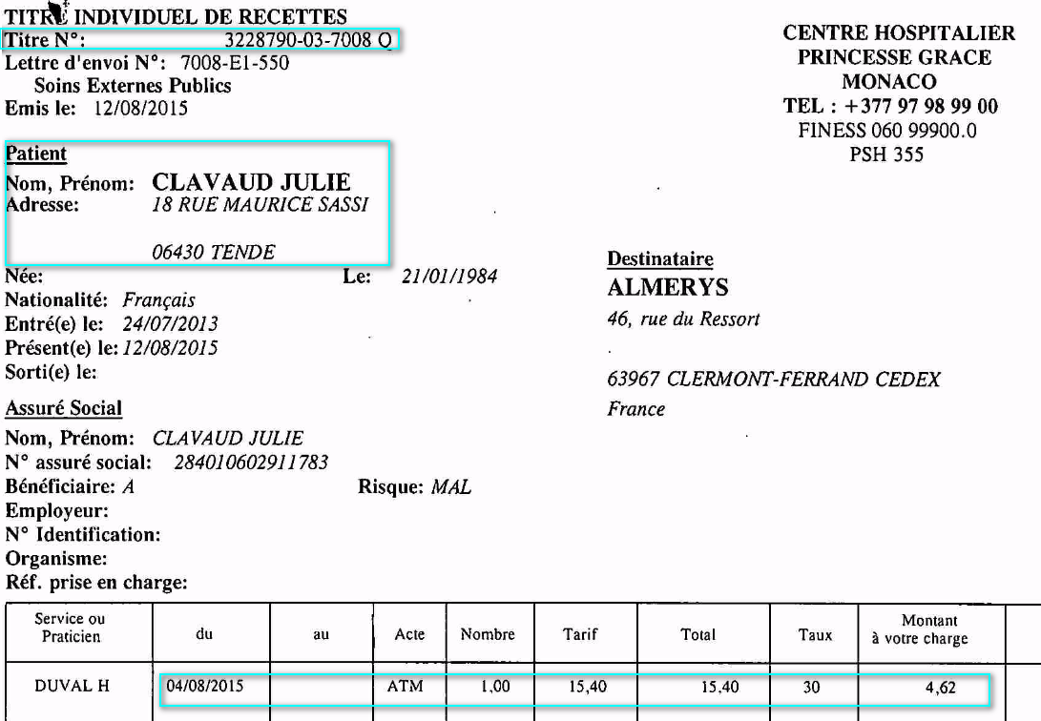  - Il convient de faire une recherche sous VALERYS avec le NNI et numéro de Titre  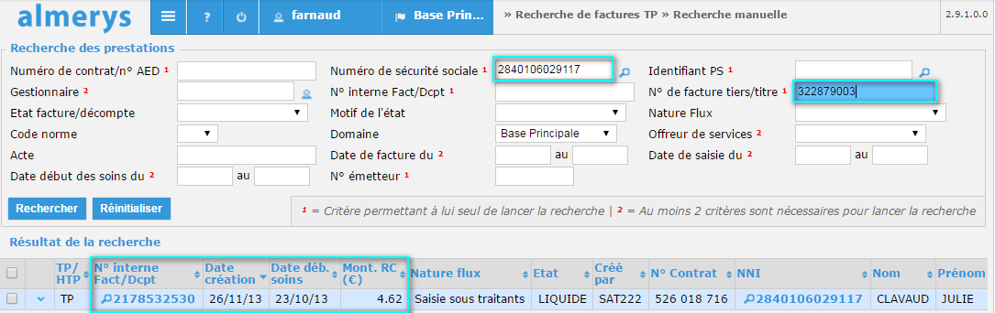  On constate qu’une facture a déjà été saisie avec le même numéro de facture, mais les dates de soins sont différentes. Il ne s’agit donc pas de notre titre.  Pour pouvoir saisir notre titre, il faut rajouter un 1 à la fin du numéro (3228790031) mais avant tout il faut vérifier sous Valerys si ce numéro n’a pas déjà été saisi.  - Il convient de faire une recherche sous VALERYS par NNI et numéro de Titre  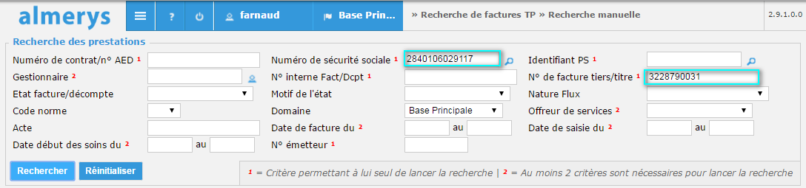  Le numéro de titre 3228790031 n’a pas fait l’objet d’un réglement nous allons donc saisir notre titre.  - SAISIE D’UNE FACTURE  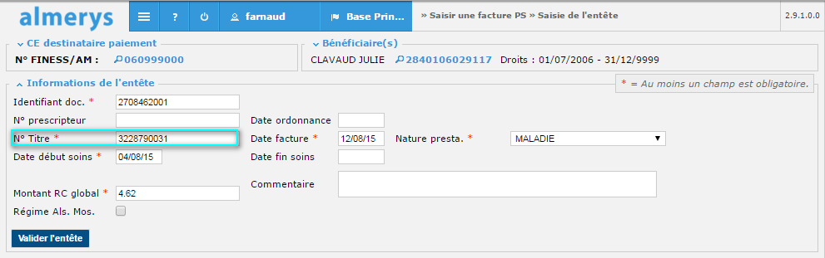  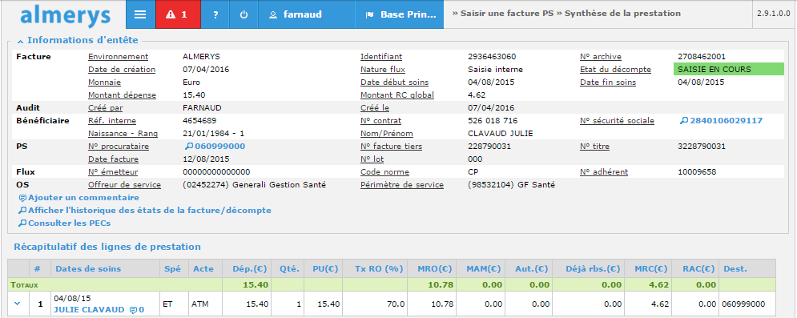   Si le titre 3228790031 avait déjà fait l’objet d’un règlement , il aurait fallu faire une recherche sous Valerys avec pour numéro de titre 3228790032 et ainsi de suite.
Durée de validité de la fiche consigne | Jusqu’à mise à jour du Guide de saisie

Destinataires sous-traitant | Date de prise de connaissance de la nouvelle consigne par le sous-traitant | Date d’information aux équipes du sous-traitant
EASYTECH | 25/05/2016 | 26/05/2016

Date de réception de la fiche validée par le sous-traitant
Date d’enregistrement de la fiche dans le tableau de suivi |  | Par

En renseignant cette date, le sous-traitant notifie le fait qu’il a pris connaissance et compris les nouvelles directives décrites dans la présente fiche de consigne.
En renseignant cette date, le sous-traitant notifie le fait qu’il a transmis et expliqué les directives décrites dans la présente fiche de consigne à toutes personnes effectuant le traitement décrit et qu’il s’engage à les faire respecter.

